|  |  |  |  |
| --- | --- | --- | --- |
| Cấu kiện |  | Dầm |  |

**TÍNH TOÁN CỐP PHA DẦM**

*Phương pháp tính toán dựa theo tiêu chuẩn TCVN 4453 - 1995: Kết cấu bê tông và bê tông cốt thép toàn khối - Quy phạm thi công và nghiệm thu, TCVN 5575-2012: Kết cấu thép - Tiêu chuẩn thiết kế.*

| **THÔNG SỐ ĐẦU VÀO** | | | | | | |
| --- | --- | --- | --- | --- | --- | --- |
| **Đặc trưng vật liệu** | | | | | | |
| *Dầm bê tông cốt thép* | | | | | | |
| Chiều cao | | | | *hd* = | ${DvarHd} | m |
| Chiều rộng | | | | *bd* = | ${DvarBd} | m |
| Trọng lượng riêng | | | | *γb=* | ${DvarGammab} | kN/m3 |
| *Ván ép* | | | | | | |
| Chiều dày | | | | *h1 =* | ${DvarH1} | m |
| Trọng lượng riêng | | | | *γ1 =* | ${DvarGamma1} | kN/m3 |
| Bề rộng dải tính toán | | | | *b =* | ${DvarB} | m |
| Mô men quán tính | | | | *I1 =* | ${DvarI1} | cm4 |
| Mô men kháng uốn | | | | *W1 =* | ${DvarW1} | cm3 |
| Cường độ vật liệu | | | | [*σ1*] *=* | ${DvarSigma1} | kN/m2 |
| Mô đun đàn hồi | | | | *E1 =* | ${DvarE1} | kN/m2 |
| *Đà* | Đà phụ | | | Đà chính | | |
| Loại đà | ${Dloai1} | | | ${Dloai2} | | |
| Trọng lượng riêng | *γ2 =* | ${DvarGamma2} | kN/m3 | *γ3 =* | ${DvarGamma3} | kN/m3 |
| Mô men quán tính | *I2 =* | ${DvarI2} | cm4 | *I3 =* | ${DvarI3} | cm4 |
| Mô men kháng uốn | *W2 =* | ${DvarW2} | cm3 | *W3 =* | ${DvarW3} | cm3 |
| Cường độ chịu uốn | [*σ2*] *=* | ${DvarSigma2} | kN/m2 | [*σ3*] *=* | ${DvarSigma3} | kN/m2 |
| Mô đun đàn hồi | *E2 =* | ${DvarE2} | kN/m2 | *E3 =* | ${DvarE3} | kN/m2 |
| *Cây chống* | | | | | | |
| Diện tích truyền tải lên 1 cây chống | | | | *S =* | ${DvarS} | m2 |
| Sức chịu nén (1 chống) | | | | *[P] =* | ${DvarP} | kN |
| Khoảng cách đà phụ | | | | *L1 =* | ${DvarL1} | m |
| Khoảng cách đà chính | | | | *L2 =* | ${DvarL2} | m |
| Khoảng cách cây chống | | | | *L3 =* | ${DvarL3} | m |
| **Tải trọng tác dụng** | *hệ số vượt tải* | |  | *qtc* | *qtt* | - |
| Trọng lượng dầm bê tông | *n1 =* | ${DvarN1} | *q1 =* | ${DvarQtc1} | ${DvarQtt1} | kN/m2 |
| Trọng lượng cốp pha | *n2 =* | ${DvarN2} | *q2 =* | ${DvarQtc2} | ${DvarQtt2} | kN/m2 |
| Tải người và thiết bị | *n3 =* | ${DvarN3} | *q3 =* | ${DvarQtc3} | ${DvarQtt3} | kN/m2 |
| Tải trọng do dầm rung | *n4 =* | ${DvarN4} | *q4 =* | ${DvarQtc4} | ${DvarQtt4} | kN/m2 |
| Tải trọng động do đổ bê tông | *n5 =* | ${DvarN5} | *q5 =* | ${DvarQtc5} | ${DvarQtt5} | kN/m2 |
| Tổng | | | *Σq =* | ${DvarSumQtc} | ${DvarSumQtt} | kN/m2 |

**THÔNG SỐ TÍNH TOÁN**

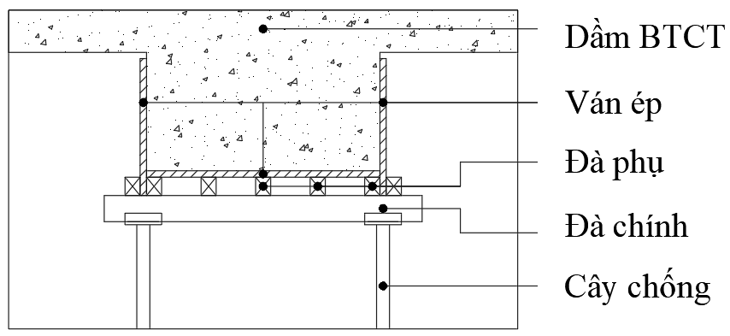

Hình 1. Mặt cắt cốp pha sàn

1. **Ván ép:**

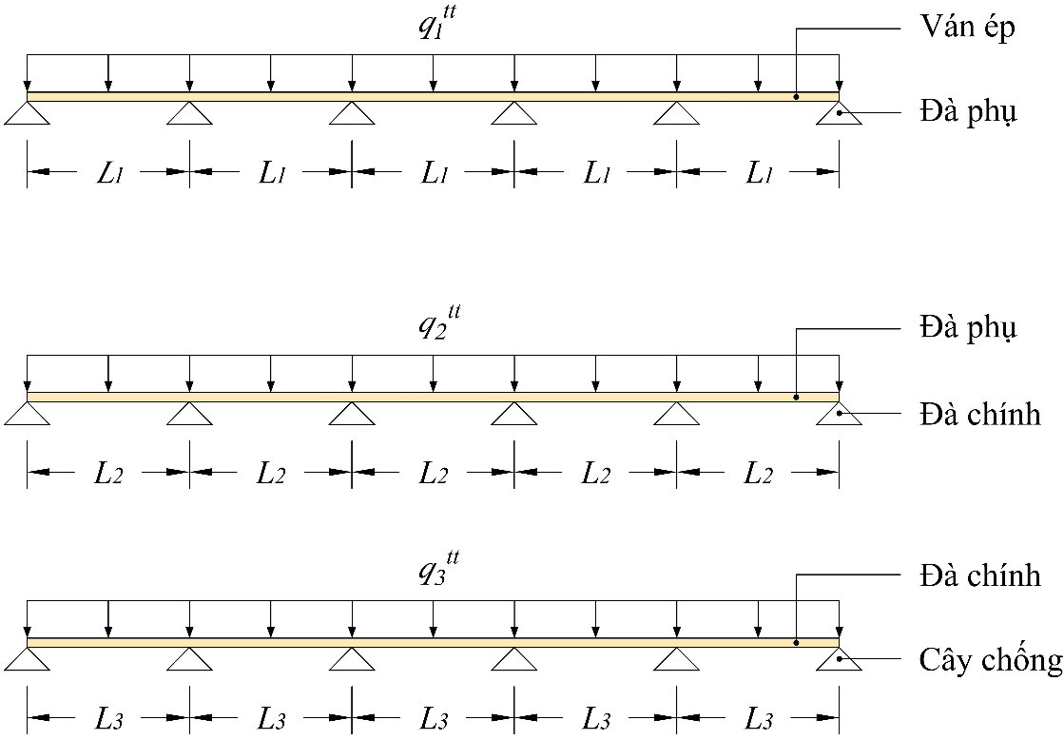

Hình 2. Sơ đồ tính ván ép

Tải trọng tính toán: $q_{1}^{tt}=\sum{q^{tt}×b=\$\{DvarSumQtt\}×\$\{DvarB\}=\$\{qtt1\} kN/m}$;

Tải trọng tiêu chuẩn: $q_{1}^{tc}=\sum{q^{tc}×b=\$\{DvarQtc\}×\$\{DvarB\}=\$\{qtc1\} kN/m}$;

Khoảng cách đà phụ: *L1* = ${DvarL1} m.

Xác định mômen uốn:

|  |  |
| --- | --- |
| $$M_{1}=\frac{q_{1}^{tt}×L_{1}^{2}}{10}=\frac{\$\{qtt1\}×{\$\{DvarL1\}}^{2}}{10}=\$\{M1\} kNm$$ | (1) |

Kiểm tra khả năng chịu lực:

|  |  |
| --- | --- |
| $$σ_{1}=\frac{M_{1}}{W_{1}}=\frac{\$\{M1\}}{\$\{DvarW1\}×{10}^{-6}}=\$\left\{sigma1\right\}{kN}/{m^{2}}\$\{dau12\}\left[σ_{1}\right]=\$\{DvarSigma1\} {kN}/{m^{2}}$$ | (2) |
| $$(σ_{1})=\frac{\left[σ_{1}\right]-σ_{1}}{σ_{1}}×100=\frac{\$\{DvarSigma1\}-\$\{sigma1\}}{\$\{sigma1\}}×100=\$\{teta1\}\%$$ |

Xác định độ võng:

|  |  |
| --- | --- |
| $$f_{1}=\frac{5}{384}\frac{q_{1}^{tc}×L_{1}^{4}}{E_{1}×I_{1}}=\frac{5}{384}×\frac{\$\{qtc1\}×{\$\{DvarL1\}}^{4}×1000}{\left(\$\{DvarE1\}×{10}^{6}\right)×\left(\$\{DvarI1\}×{10}^{-8}\right)}=\$\{f1\} mm$$ | (3) |

Độ võng giới hạn:

|  |  |
| --- | --- |
| $$\left[f_{1}\right]=\frac{3}{1000}L_{1}=\frac{3}{1000}×\$\{SvarL1\}×1000=\$\{ghf1\} mm$$ | (4) |

Kiểm tra độ võng:

|  |  |
| --- | --- |
| $$f_{1}=\$\left\{f1\right\}mm\$\{dau1\}\left[f_{1}\right]=\$\{ghf1\} mm$$ | (5) |
| $$(f_{1})=\frac{\left[f_{1}\right]-f_{1}}{f_{1}}×100=\frac{\$\{ghf1\}-\$\{f1\}}{\$\{f1\}}×100=\$\{tetaF1\}\%$$ |

**Kết luận 1:** Ván ép ${dk1} khả năng chịu lực và thỏa mãn điều kiện độ võng.

1. **Đà phụ:**



Hình 3. Sơ đồ tính dầm phụ

Tải trọng tính toán: $q_{2}^{tt}=\sum{q^{tt}×L_{1}=\$\{DvarSumQtt\}×\$\{DvarL1\}=\$\{qtt2\}kN/m}$;

Tải trọng tiêu chuẩn: $q_{2}^{tc}=\sum{q^{tc}×L_{1}=\$\{DvarSumQtc\}×\$\{DvarL1\}=\$\{qtc2\} kN/m}$;

Khoảng cách đà chính: *L2* = 0.8 m.

Xác định mômen uốn:

|  |  |
| --- | --- |
| $$M_{2}=\frac{q_{2}^{tt}×L_{2}^{2}}{10}=\frac{\$\{qtt2\}×{\$\{DvarL2\}}^{2}}{10}=\$\{M2\} kNm$$ | (6) |

Kiểm tra khả năng chịu lực:

|  |  |
| --- | --- |
| $$σ_{2}=\frac{M_{2}}{W_{2}}=\frac{\$\{M2\}}{\$\{DvarW2\}×{10}^{-6}}=\$\left\{sigma2\right\}{kN}/{m^{2}}\$\{dau27\}\left[σ_{2}\right]=\$\{DvarSigma1\} {kN}/{m^{2}}$$ | (7) |
| $$(σ_{2})=\frac{\left[σ_{2}\right]-σ_{2}}{σ_{2}}×100=\frac{\$\left\{DvarSigma2\right\}-\$\left\{sigma2\right\}}{\$\left\{sigma2\right\}}×100=\$\{teta2\}\%$$ |

Xác định độ võng:

|  |  |
| --- | --- |
| $$f_{2}=\frac{5}{384}\frac{q_{2}^{tc}×L_{2}^{4}}{E_{2}×I_{2}}=\frac{5}{384}×\frac{\$\{qtc2\}×{\$\{DvarL2\}}^{4}×1000}{\left(\$\{DvarE2\}×{10}^{8}\right)×\left(\$\{DvarI2\}×{10}^{-8}\right)}=\$\{f2\} mm$$ | (8) |

Độ võng giới hạn:

|  |  |
| --- | --- |
| $$\left[f_{2}\right]=\frac{3}{1000}L_{2}=\frac{3}{1000}×\$\{DvarL2\}×1000=\$\{ghf2\}mm$$ | (9) |

Kiểm tra độ võng:

|  |  |
| --- | --- |
| $$f_{2}=\$\left\{f2\right\}mm\$\{dau2\}\left[f_{2}\right]=\$\{ghf2\} mm$$ | (10) |
| $$(f_{2})=\frac{\left[f_{2}\right]-f_{2}}{f_{2}}×100=\frac{\$\{ghf2\}-\$\{f2\}}{\$\{f2\}}×100=\$\{tetaF2\}\%$$ |

**Kết luận 2:** Đà phụ thỏa mãn khả năng chịu lực và thỏa mãn điều kiện độ võng.

1. **Đà chính:**



Hình 4. Sơ đồ tính dầm chính

Tải trọng tính toán: $q_{3}^{tt}=\sum{q^{tt}×L_{2}×b_{d}/}L_{3}=\$\{DvarSumQtt\}×\$\{DvarL2\}×\$\{DvarBd\}/\$\{DvarL3\}=\$\{qtt3\} kN/m;$

Tải trọng tiêu chuẩn: $q_{3}^{tc}=\sum{q^{tc}×L_{2}×b_{d}/}L_{3}=\$\{DvarSumQtc\}×\$\{DvarL2\}×\$\{DvarBd\}/\$\{DvarL3\}=\$\{qtc3\} kN/m;$

Khoảng cách đà chính: *L3* = ${DvarL3} m.

Xác định mômen uốn:

|  |  |
| --- | --- |
| $$M_{3}=\frac{q_{3}^{tt}×L_{3}^{2}}{10}=\frac{\$\{qtt3\}×{\$\{DvarL3\}}^{2}}{10}=\$\{M3\} kNm$$ | (11) |

Kiểm tra khả năng chịu lực:

|  |  |
| --- | --- |
| $$σ_{3}=\frac{M_{3}}{W_{3}}=\frac{\$\{M3\}}{\$\{DvarW3\}×{10}^{-6}}=\$\{sigma3\}{kN}/{m^{2}}\$\{dau312\}\left[σ_{3}\right]=\$\{DvarSigma3\} {kN}/{m^{2}}$$ | (12) |
| $$(σ_{3})=\frac{\left[σ_{3}\right]-σ_{3}}{σ_{3}}×100=\frac{\$\{DvarSigma3\}-\$\{sigma3\}}{\$\{sigma3\}}×100=\$\{teta3\}\%$$ |

Xác định độ võng:

|  |  |
| --- | --- |
| $$f_{3}=\frac{5}{384}\frac{q_{3}^{tc}×L_{3}^{4}}{E_{3}×I_{3}}=\frac{5}{384}×\frac{\$\{qtc3\}×{\$\{DvarL3\}}^{4}×1000}{\left(\$\{DvarE3\}×{10}^{8}\right)×\left(\$\{DvarI3\}×{10}^{-8}\right)}=\$\{f3\} mm$$ | (13) |

Độ võng giới hạn:

|  |  |
| --- | --- |
| $$\left[f_{3}\right]=\frac{3}{1000}L_{3}=\frac{3}{1000}×\$\{DvarL3\}×1000=\$\{ghf3\} mm$$ | (14) |

Kiểm tra độ võng:

|  |  |
| --- | --- |
| $$f_{3}=\$\left\{f3\right\}mm\$\{dau312\}\left[f_{3}\right]=\$\{ghf3\} mm$$ | (15) |
| $$(f_{3})=\frac{\left[f_{3}\right]-f_{3}}{f_{3}}×100=\frac{\$\{ghf3\}-\$\{f3\}}{\$\{f3\}}×100=27\%$$ |

**Kết luận 3:** Đà chính thỏa mãn khả năng chịu lực và thỏa mãn điều kiện độ võng.

1. **Cây chống:**

Xác định lực tác dụng lên một đầu chống:

|  |  |
| --- | --- |
| $$P=\sum{q^{tt}}×S=\$\{DvarSumQtt\}×\$\{DvarS\}=\$\{S\} kN$$ | (16) |

Kiểm tra khả năng chịu lực của cây chống:

|  |  |
| --- | --- |
| $$P=\$\{P\} kN \$\{dau4\}\left[P\right]=\$\{DvarP\} kN$$ | (17) |
| $$(P)=\frac{\left[P\right]-P}{P}×100=\frac{\$\{DvarP\}-\$\{P\}}{\$\{P\}}×100=\$\{tetaP\}\%$$ |

**Kết luận 4:** Cây chống ${dk4} khả năng chịu lực.